1.Listar todos los usuarios con su fecha de registro
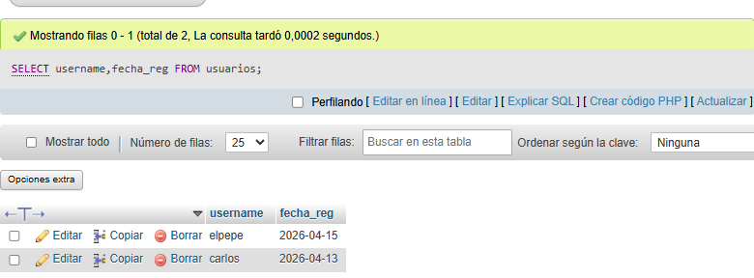
2.Ver publicaciones con el nombre del autor
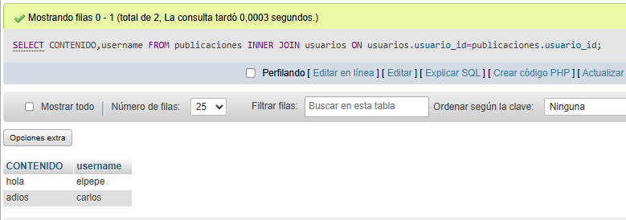
3.Listar Hashtags por publicación
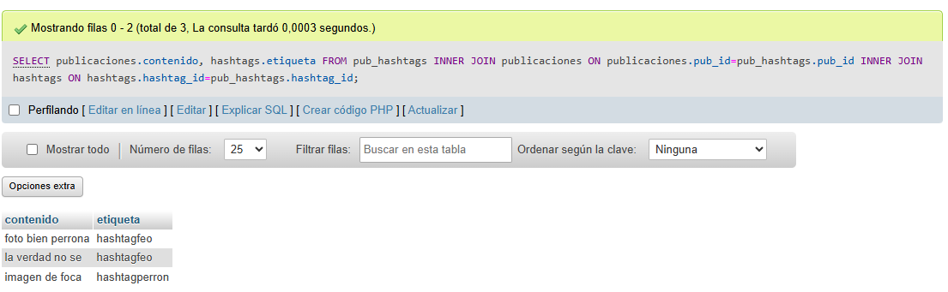

4.Cuántos comentarios tiene cada publicación
